Документы, необходимые
для зачисления в ГКДП

-Письменное заявление родителя/законного представителя несовершеннолетнего на имя руководителя учреждения.

-Справка, подтверждающая факт трудной жизненной ситуации (при его наличии).

-Копия свидетельства о рождении (паспорта) несовершеннолетнего.

-Копия документа, удостоверяющая личность родителя/законного представителя ребёнка.

-Справка об отсутствии медицинских противопоказаний к социальному обслуживанию из лечебно – профилактического учреждения.

Группа осуществляет свою
деятельность на базе ОГКУ СО «Центр помощи детям, оставшимся без родителей, Заларинского района»
Режим работы:
Понедельник - пятница
с 9.00 ч. – до 17.00 ч.
обед: 13.00 – 14.00

Сотрудник ГКДП

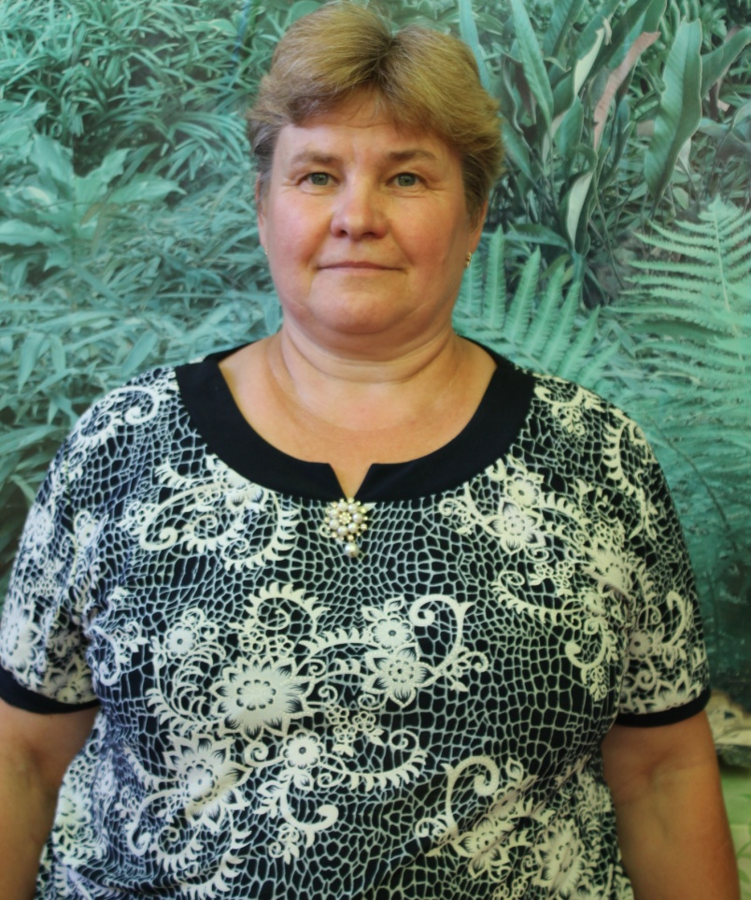
Воспитатель
Н.В. Гильдебрант


Областное государственное
казённое учреждение
социального обслуживания

«Центр помощи детям, оставшимся без попечения родителей,
Заларинского района»
Группа кратковременного дневного пребывания
(ГКДП)
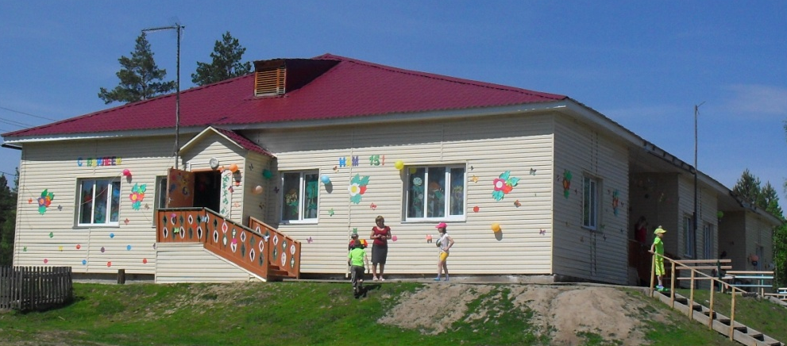
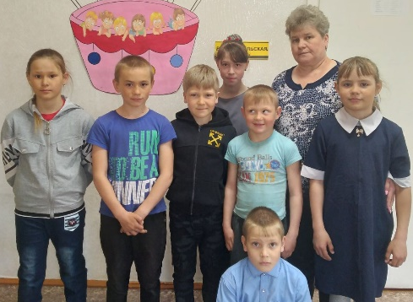
Иркутская обл., Заларинский район
с. Хор – Тагна, ул. Школьная, 12
Тел. 8 901 664 53 99

Е – mail: Lida07.07@mail.ru
Основные цели и задачи ГКДП
-Оказание помощи несовершеннолетним, оказавшимся в трудной жизненной ситуации и социально – опасном положении и нуждающимся в социальной помощи и поддержке, профилактика безнадзорности и беспризорности.
-Обеспечение дневного пребывания детей и подростков в нормальных бытовых условиях с предоставлением необходимого перечня социальных услуг.
-Реабилитация несовершеннолетних на основе индивидуальных и групповых программ, восстановление социального статуса.

Виды социальных услуг,
предоставляемых ГКДП

социально –
бытовые

социально –
медицинские
социально –
педагогические
социально –
психологические
социально –
правовые
социально –
экономические

Этапы реабилитационной деятельности
Подготовка рекомендаций для непрерывности мероприятий
Анализ эффективности реабилитационного процесса
Реализация коррекционных мероприятий
Диагностика
Разработка индивидуальных программ реабилитации

Специалисты группы оказывают
-Помощь в выполнении домашних заданий.
-Организация и проведение культурно – массовых мероприятий (кружки, секции), выездные мероприятия.
-Организация отдыха детей в каникулярное и летнее время на базе учреждения.
-Организация и проведение спортивно – массовых мероприятий, экскурсий, походов.

Показания для помещения несовершеннолетнего в группу дневного пребывания

девиантное поведение

социальная дезадаптация

педагогическая запущенность

нарушение межличностного общения

перенесённые психические травмы

тяжёлое материальное положение семьи

трудная жизненная ситуация в семье

Решение о зачислении несовершеннолетнего на социальное обслуживание принимается руководителем учреждения и оформляется приказом по учреждению.

